


٢٠
المملكة العربية السعودية
وزارة التعليم
إدارة التعليم بمنطقة الرياض
مدارس براعم السعودية
مراجعة الفترة الثانية

اسم الطالب / ة ................................................... الصف:

( أ ) نضع علامة ( √ ) أمام العبارات الصحيحة وعلامة ( ❌) أمام العبارات الخاطئة :
( 1 ) الموطن هو مكان تعيش فيه المخلوقات الحية . (✔️ ️)
( 2 ) تبدأ معظم سلاسل الغذاء بالشمس . (✔️ )
( 3 ) المخلوقات التي تعيش في الصحراء تحتاج الى كثير من الماء . (❌ )
(4 ) نباتات المنطقة القطبية صغيرة وقصيرة لتحتمي من الرياح (✔️ ️)
(5 ) للنباتات الصحراوية سيقان وأوراق تخزن الماء. (✔️ ️)
(6 ) المفترس حيوان يصطاد حيوانات أخرى ليتغذى عليها . ( ✔️)
———————————————————————————————
ب ) نرتب السلسلة الغذائية من ( ١- ٤ ) :
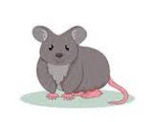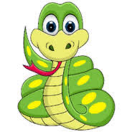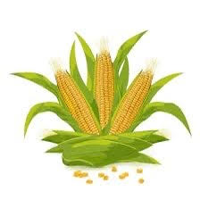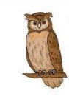
٢ ٣ ١ ٤
———————————————————————————————

( ج ) صل المفردة العلمية بالعبارة المناسبة لها:
موطن جاف حار قليل الامطار
الغابة المطيرة

موطن تتساقط فيه الامطار كل يوم
الصحراء

الذي يصطاده الحيوان المفترس
الفريسة

( د ) أي العبارات التالية تصف الموطن اللذي توضحه الصورة ؟

- عشبي رطب ب بارد ثلج
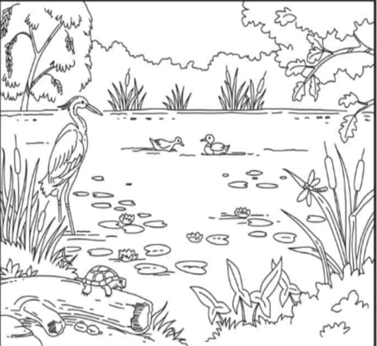

تمنياتي لكم بالتوفيق والنجاح
معلمة المادة / أسرار الدوسري مديرة المدرسة/ رانية الفاضل

